Отчет

Лабораторная работа №7

Щанкина Екатерина Викторовна

Содержание

# 1 Цель работы

Освоение арифметических инструкций языка ассемблера NASM.

# 2 Задание

Освоить арифметические инструкции языка ассемблера NASM.

# 3 Выполнение лабораторной работы

1. Создала каталог и перешла в него и создала файл lab-1.asm (рис. 1)
2. Рассмотрела примеры программ вывода символьных и численных значений.Создала исполняемый файл и запустила его. (рис. 2) (рис. 3)
3. Далее изменила текст программы и вместо символов, записала в регистры числа. (рис. 4) (рис. 5)
4. Создала файл lab-2.asm в каталоге и ввела в него текст программы из листинга 7.2. (рис. 6) (рис. 7)
5. Аналогично предыдущему изменим символы на числа. (рис. 8) Мы получили результат 10.
6. Заменила функцию iprintLF на iprint. Создала исполняемый файл и запустила его. (рис. 9)

Вместо “10” мы получили “3_”.

1. В качестве примера выполнения арифметических операций в NASM привела программу вычисления арифметического выражения (5 * 2 + 3)/3. Создала исполняемый файл и запустила его.(рис. 10)
2. Изменила текст программы для вычисления выражения (4 * 6 + 2)/5. Создала исполняемый файл и проверила его работу. (рис. 11)
3. Рассмотрела программу вычисления варианта задания по номеру студенческого билета. (рис. 12)

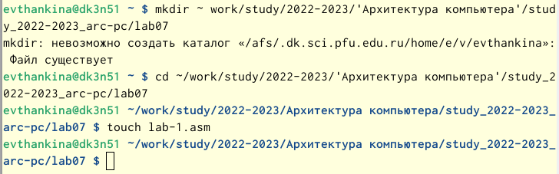

Рис. 1: Создание каталога

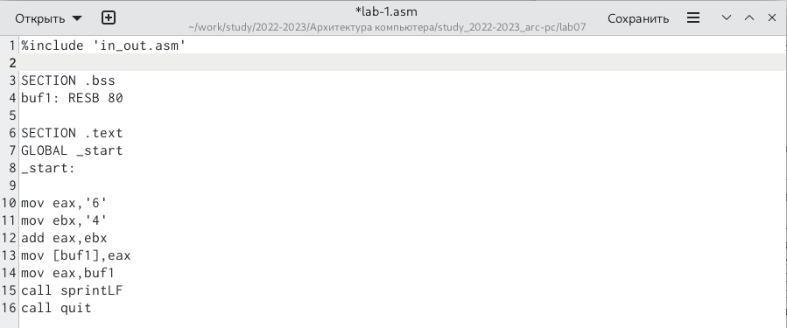

Рис. 2: Первый пример

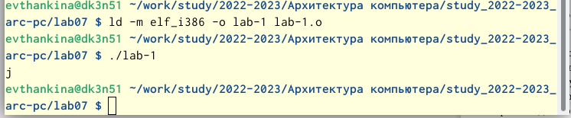

Рис. 3: Первый пример. Результат.

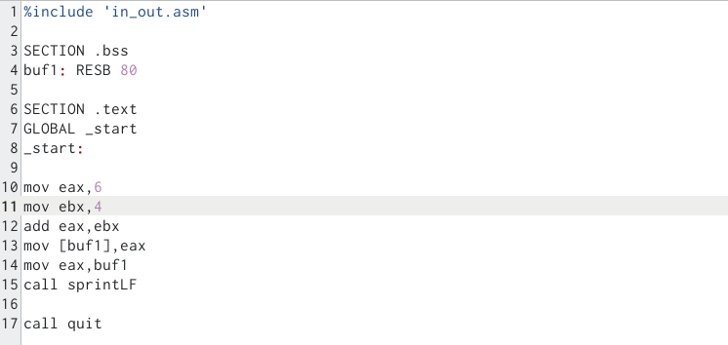

Рис. 4: Второй пример

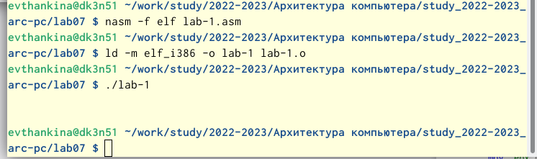

Рис. 5: Второй пример. Результат.

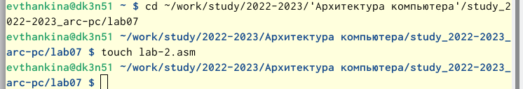

Рис. 6: Создание нового файла

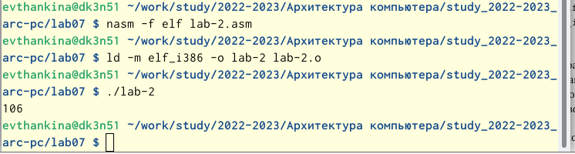

Рис. 7: Третий пример. Результат.

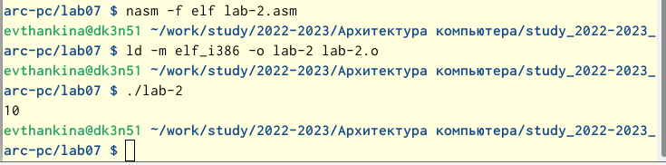

Рис. 8: Четвертый пример. Результат.

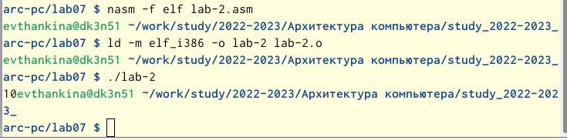

Рис. 9: iprint

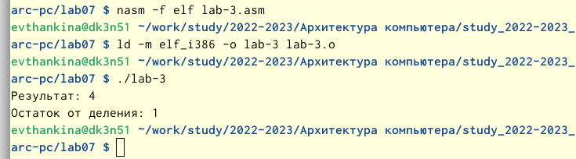

Рис. 10: Пятый пример

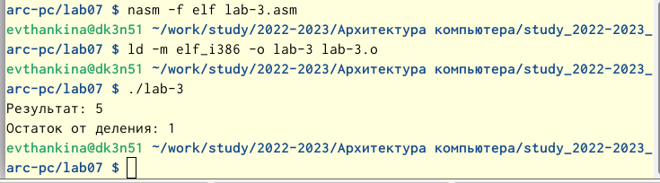

Рис. 11: Шестой пример

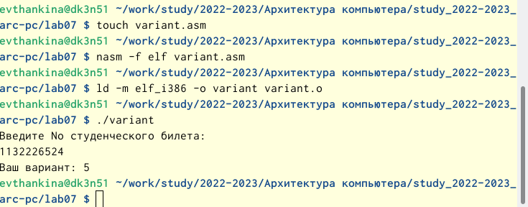

Рис. 12: Седьмой пример

# 4 Ответы на вопросы

1. mov eax,msg call sprintLF
2. Эти инструкции используются для ввода переменной x с клавиатуры и сохранения введенных данных.
3. Эта инструкция используется для преобразования кода переменной ASCII в число.
4. mov ebx,20 div ebx inc edx
5. В регистре ebx.
6. Для увеличения значения edx на 1.
7. mov eax,edx call iprintLF

# 5 Выполнение самостоятельной работы

1. Написала программу вычисления выражения для своего варианта. (рис. 13)
2. Создала исполняемый файл и проверила. (рис. 14)

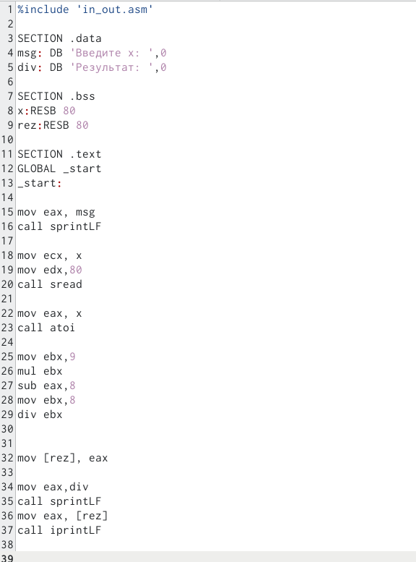

Рис. 13: Самостоятельная работа 1.

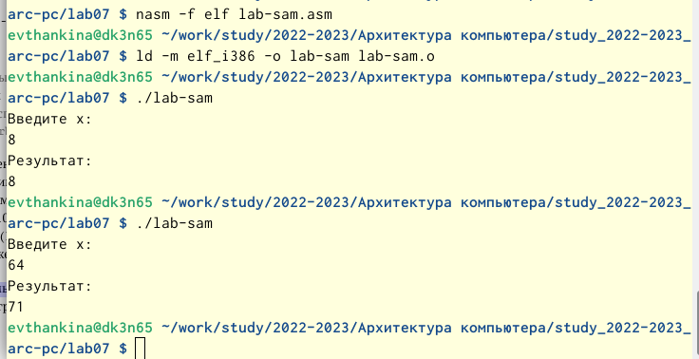

Рис. 14: Самостоятельная работа 2.

# 6 Выводы

Освоила арифметические инструкции языка ассемблера NASM.